**INDICACIONES:**

**A partir del siguiente diagrama relacional:**

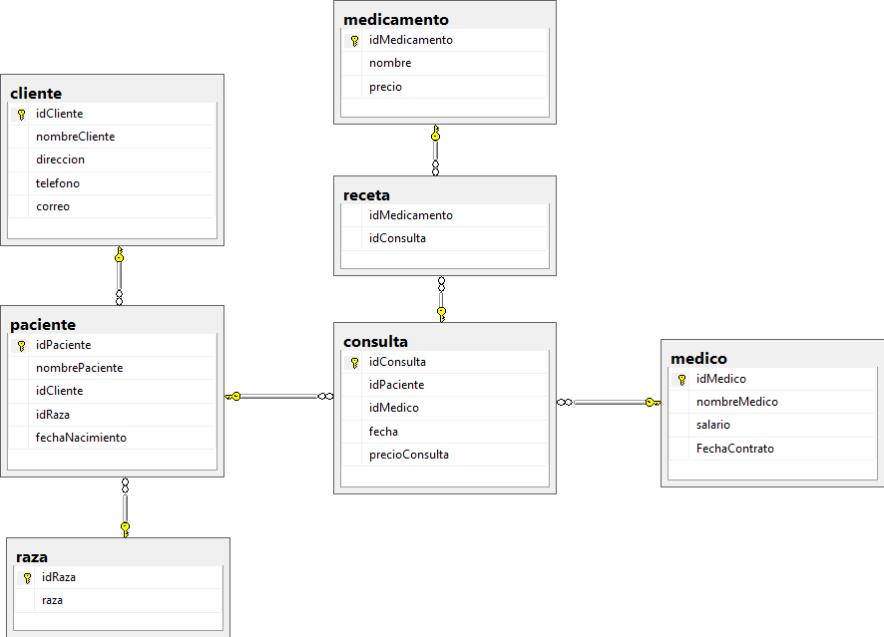

**Resolver:**

**Ejercicio 1A.** Mostrar la lista de medicamentos ordenados del más caro al más barato.

Resultado esperado (Completo):

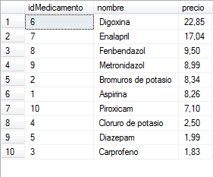

**Ejercicio 1B.** Basándose en el ejercicio 3, mostrar los 3 productos más caros. (Investigar la instrucción TOP).

Resultado esperado (Completo):

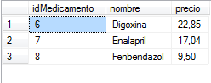

**Ejercicio 1C.** Basándose en el ejercicio 3, mostrar los 3 productos más baratos. (Investigar la instrucción TOP).

Resultado esperado (Completo):

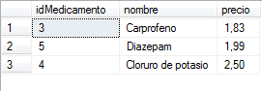

**Ejercicio 2A.** Mostrar cuantas mascotas tienen registradas cada cliente:

Resultado esperado (Completo):

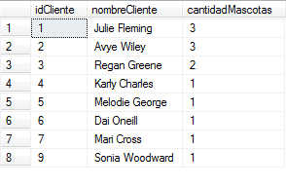

**Ejercicio 2B.** Mostrar los clientes que no tienen ninguna mascota registrada:

Resultado esperado (Completo):

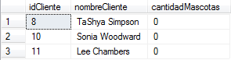

**Ejercicio 3C.** Mostrar cuantas mascotas tienen registradas cada cliente, incluir en la lista los clientes que no tienen ninguna mascota registrada. Es necesario mostrar primero los clientes que más mascotas tienen registradas.

Resultado esperado (Completo):

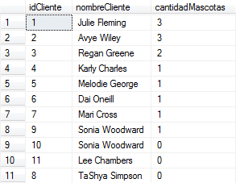

**Ejercicio 4.** Mostrar cuantas consultas realizó cada doctor en el mes de marzo de 2018.

Resultado esperado:

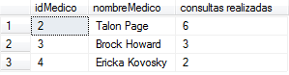

**Ejercicio 5.** Mostrar cuales son las 4 razas de perros que se encuentran en la base de datos más saludables.

Resultado esperado:

